10 вежби за савршене ноге и задњицу

Представљам Вам 10 вежби са сопственом тежином које имају за циљ затезање мишића ногу и задњице. Ове вежбе су веома једноставне за извођење и захтевају минимум опреме тако да их без проблема можете радити код своје куће без потребе за одласком у теретану.
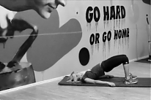
10. Подизање карлице
Вежба која првенствено погађа мишиће задње ложе бута и глутеус. Поред тога у ову вежбу су укључени и трбушни мишићи као и мишићи доњег дела леђа.

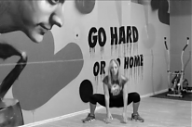
9. Сумо чучањ
Вежба у којој највише раде мишићи унутрашње стране бутине али исто тако и остали мишићи ногу. Вежба је добила назив сумо чучањ због завршног положаја који подсећа на положај који заузимају сумо рвачи пред почетак меча.
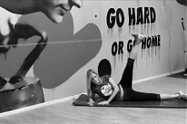
8. Подизање ноге лежећи на боку
Вежба која је фокусирана на мишиће спољашњег дела бутине.

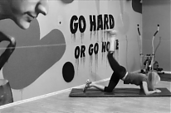
7. Заножења са колена
Вежба у којој се активира глутеус и мишићи задње ложе бута. Постоји велики број варијација ове вежбе.

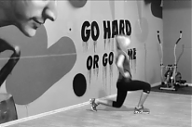
6. Искораци
Вежба у чијем извођењу учествују готово сви мишићи ногу и због тога спада у најпопуларније вежбе за ноге и задњицу.
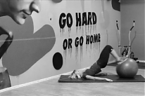
5. Привлачење фитнес лопте
Одлична вежба за мишиће задње ложе бута и глутеус али исто тако и за мишиће доњег дела леђа и трбушне мишиће.

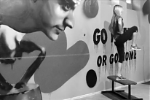
4. Пењање на клупу
Вежба која поред снаге мишића ногу захтева и добру равнотежу и кординацију покрета. У овој вежби веома су активни, поред мишића натколенице, и мишићи потколенице.

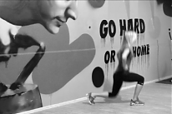
3. Скокови у искораку
Веома захтевна вежба са аспекта снаге мишића ногу, па се због тога не препоручује почетницима и вежбачима који не поседују задовољавајућу снагу мишића ногу. Почетници би у почетку требали да раде обичне искораке.
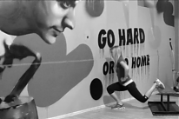
2. Бугарски чучањ
Вежба која подједнако погађа мишиће предње и задње ложе бута као и глутеус. Ова вежба је намењена напреднијим вежбачима.

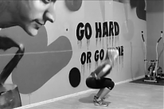
1. Чучањ
Чучањ би требао да буде незаобилазна вежба у сваком озбиљнијем тренингу ногу. Вежба која је са разлогом постала најпопуларнија вежба за затезање мишића ногу и задњице. Веома је једноставна, захтева минимум простора и за њено извођење није потребна никаква опрема.
Све вежбе радити у серијама са по 10 – 15 понављања, а све у зависности од Ваше припремљености. Пззз ☺ Ерић

